海南省2014年初中毕业生学业水平考试
化学科试题
（考试时间：60分钟 满分：100分）
可能用到的相对原子质量：H—1 C—12 N—14 O—16
一、选择题(本大题共14小题，每小题只有一个选项符合题意，每小题3分，共42分)
1. 2014年“6·5”世界环境日中国主题为：“向污染宣战”。 下列有关环境的说法不正确的是：
A. PM_{2.5}是指大气中直径小于或等于2.5μm的颗粒物
B. 雾霾是一种自然现象，对人体健康影响不大
C. 二氧化碳是主要的温室气体之一
D. 汽车尾气是城市空气的污染源之一
2.课堂上，老师演示了右图所示实验。容器A中溶液变红，B中溶液不变色，该现象说明：
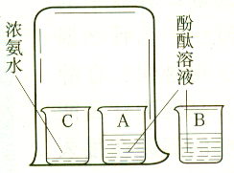
A.分子可以再分
B.分子在不断地运动
C.分子之间有间隔
D.分子是保持物质化学性质的最小粒子
3. 下列变化属于物理变化的是：
A. 碳铵分解 B. 钢铁生锈 C. 羊毛燃烧 D. 干冰升华
4. 下列各种物质中，由离子构成的是：
A. Fe B. H₂O C. NaCl D. CO₂
5. 下列实验操作中，正确的是：
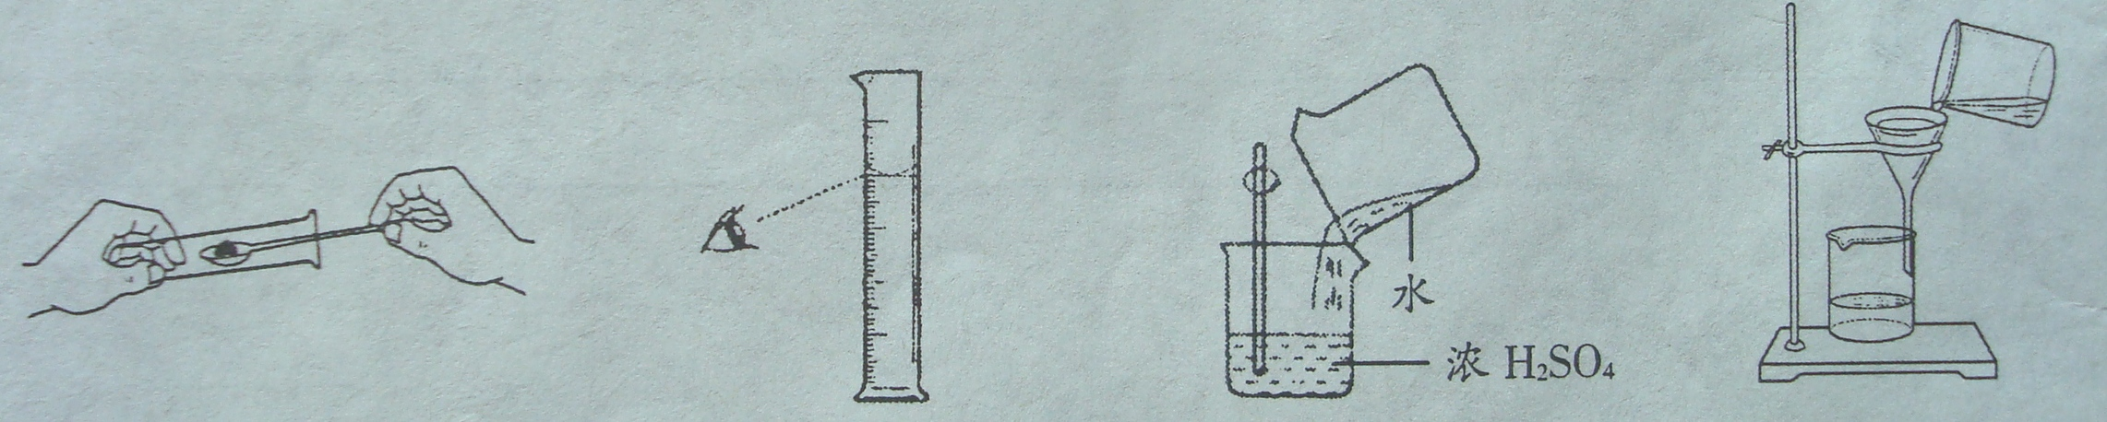

A. 加入固体粉末 B. 读取液体体积 C. 稀释浓硫酸 D. 过滤
6. 下列化学用语与含义相符的是：
A. 3O—3个氧元素 B. SO₃—1个三氧化硫分子
C. O₃—3个氧原子 D. Fe —1个铁离子
7. 根据下表中的信息，推断出的元素一定合理的是：
 | 元素的信息 | 元素名称
A | 常见的金属元素，人体缺乏该元素易导致贫血 | 铁
B | 存在于人体骨骼中，缺少该元素易发生骨质疏松 | 钠
C | 这种元素在空气中的含量第一 | 氧
D | 这种元素在地壳中的含量第一 | 硅
8. 化肥为保证粮食丰产起到了重要作用。下列各种化肥中属于磷肥的是：
A. NH₄HCO₃ B. K₂SO₄ C. KNO₃ D. Ca(H₂PO₄)₂
9. 下列各种实验仪器或用品中，主要制作材料属于金属材料的是：
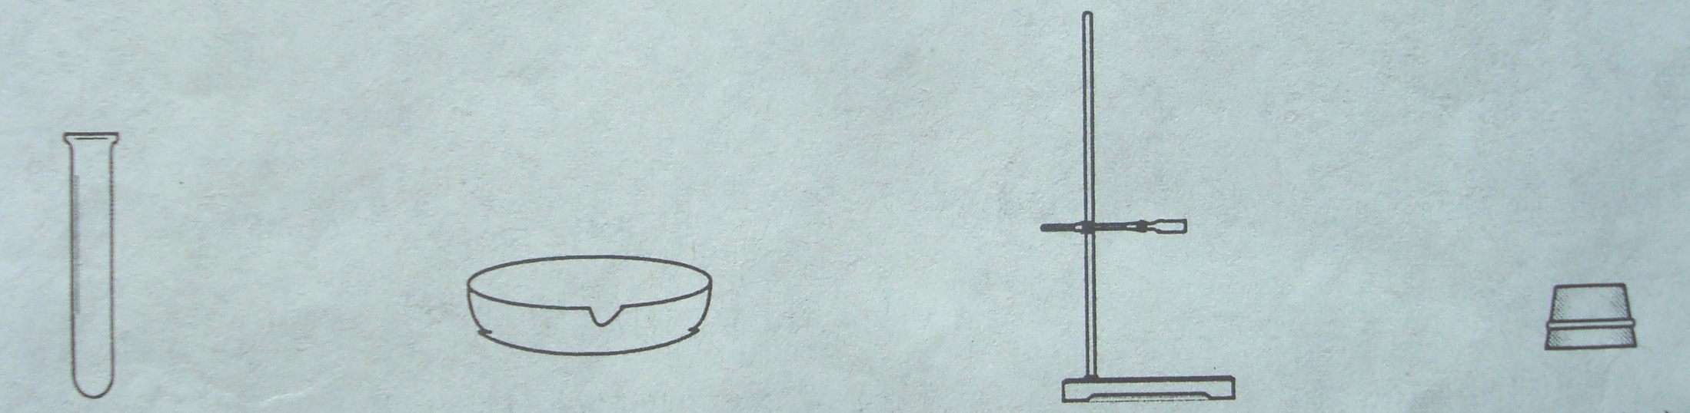

A.试管 B.蒸发皿 C.铁架台 D.胶塞
10. 我省澄迈县盛产“富硒西瓜”。右图是硒元素在元素周期表中的部分信息。下列有关说法正确的是：
34 Se
硒
78.96
A. 硒元素属于金属元素
B. 硒元素的相对原子质量为78.96g
C. 硒原子核内有78个质子
D. 硒元素的原子序数为34

11.实验室常用块状固体碳化钙与水反应制备乙炔（C₂H₂），该反应比二氧化锰催化过氧化氢分解更加剧烈。所选发生装置最合适的是：
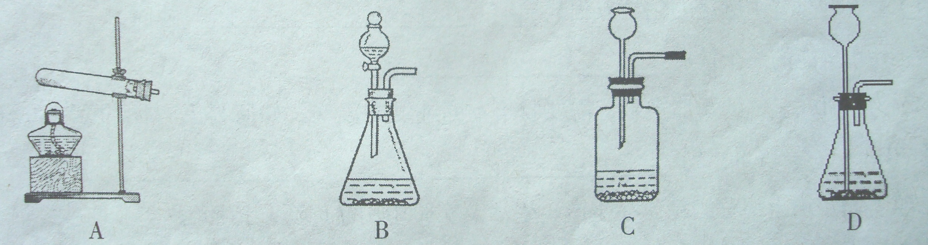

12. 20℃时，在三个各盛有100g水的容器中分别加入甲、乙、丙三种纯净物（不含结晶水，不与水反应）各10g，充分溶解后，情况如下表所示：
物质 | 甲 | 乙 | 丙
未溶解固体的质量/g | 5 | 2 | 0
下列说法中正确的是：
A.所得溶液一定都是饱和溶液 B.丙溶液一定是不饱和溶液
C.丙溶液的溶质的质量分数最大 D. 20℃时，甲的溶解度最大
13. 生活中—些物质的pH如下图所示：
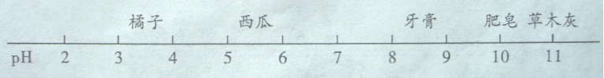

以下有关说法中错误的是：
A.西瓜汁显酸性 B.胃酸过多的人不宜多吃橘子
C.肥皂水可以使石蕊试剂变红 D.草木灰可以改良酸性土壤
14.下列除去杂质（括号内为杂质）选用的试剂正确的是：
A. H₂(水蒸气)—浓硫酸 B. CaO(CaCO₃)—稀盐酸
C. Cu(CuO)—蒸馏水 D. NaOH(Na₂SO₄)—BaCl₂溶液

二、填空题（每空2分，共24分）
15.从下列物质中选择填空（填序号）：①生石灰 ②小苏打 ③氧气 ④聚乙烯。
（1）可用于制作糕点的是 ；（2）可用于金属切割的是 ；
（3）可用作塑料薄膜的是 ；（4）可用于干燥食品的是 。
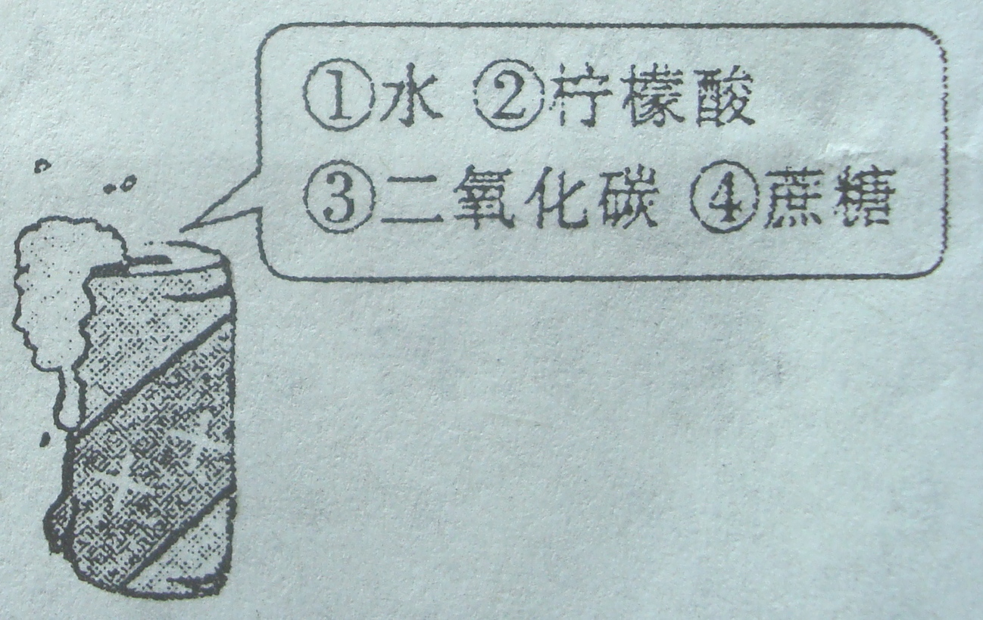
16.右图是一瓶刚开启的“XX牌”碳酸饮料的示意图。请回答：
（1）该饮料属于 （填“纯净物”或“混合物”）；
（2）开启时，大量的气泡从罐内冒出，说明随着压强的减小，
气体的 减小。

17. 在我省文昌建成的航天基地发射卫星的火箭将使用液氢作为燃料。请回答：
（1）氢气在氧气中燃烧的化学方程式 ；
（2）使用氢能的一个优点 ；
（3）为了研究氢气的爆炸极限，需要收集不同纯度的氢气。如何收集一瓶纯度为80%的氢气［V(H₂)∶V(空气)= 8∶2］ 。
18. 乙醇（C₂H₅OH）俗称酒精，在生产、生活及实验中用途广泛。请回答：
（1）乙醇属于 （填序号）；
①氧化物 ②碱 ③有机物
（2）将少量碘加入酒精中，充分搅拌至碘溶解，酒精在这里可称作 （填序号）；
①溶液 ②溶剂 ③溶质
（3）己知乙醇不完全燃烧时，产物为二氧化碳、水和一氧化碳。现有46g乙醇不完全燃烧，经测定生成二氧化碳70.4g。则该反应的化学方程式为 。

三、简答题（共10分）
19. 实验室配制溶质的质量分数为10%的NaCl溶液，经检验所得溶液的溶质质量分数偏小。请从实验操作上分析造成误差可能的两点原因。
20. 东晋炼丹家葛洪在《抱朴子·内篇》中描述了许多物质的性质及其变化。如“以曾青涂铁，铁赤色如铜”，“曾青”是指可溶性铜盐，请写出该反应的化学方程式，并指出反应类型。

四、实验题（每空2分，共14分）
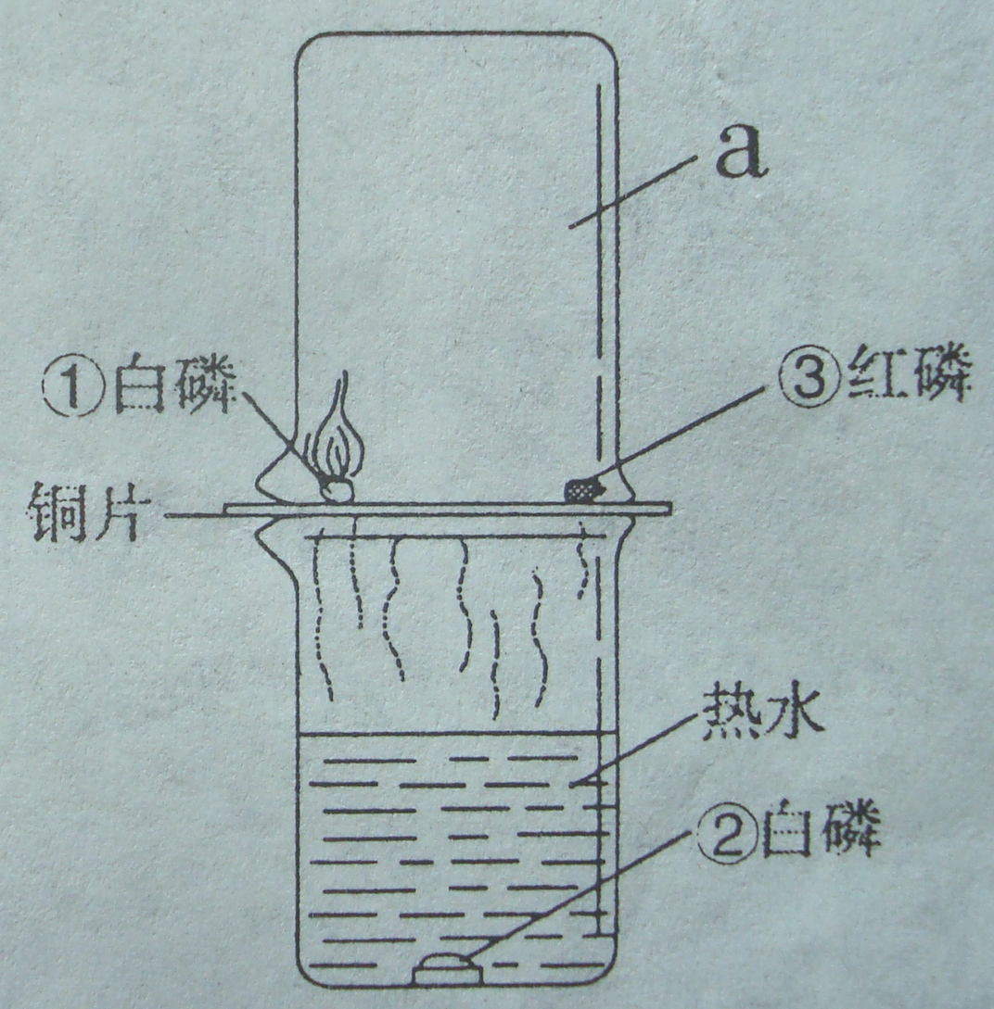
21. 某老师在《燃烧的条件》教学中，改进了教材中的实验，
如右图所示，在铜片上罩了仪器a。请回答：
（1）仪器a的名称是 ；
（2）罩上仪器a的作用是 ；
（3）对照①和②，能够获得可燃物燃烧需要的条件之一
是 ；
（4）课后，小明查阅《化学实验手册》获知：切割白磷时，
应在水下进行。其原因是 。
22. 小红和小林做氢氧化钠溶液与酚酞作用的实验时，发现了—个意外现象：向氢氧化钠溶液中滴入酚酞试液，溶液变成了红色，可是过了一会儿红色就消失了。他们分别对这种意外现象的成因作了如下猜想：
小红：可能是氢氧化钠溶液与空气中的二氧化碳反应的缘故；
小林：可能与氢氧化钠溶液浓度大小有关。
（1）老师否定了小红的猜想，理由是 ；
（2）请你设计实验验证小林的猜想是否正确。
①实验方法 ；
②可能的现象及结论 。

五、计算题（10分）
23. 二氧化碳是一种宝贵的碳氧资源。以CO₂和NH₃合成尿素CO(NH₂)₂是固定和利用CO₂的成功范例，该反应的化学方程式为CO₂+2NH₃=CO(NH₂)₂+H₂O。请计算：
（1）尿素中C、O、N、H四种元素的质量比(直接写出答案)。
（2）若按上述方法生产120t尿素，可固定的CO₂的质量为多少。

